# Layla’s Petshop

Manual de Usuario

Versión: 0100 Fecha: 15/05/2020

Versión 0100

Queda prohibido cualquier tipo de explotación y, en particular, la reproducción, distribución, comunicación pública y/o transformación, total o parcial, por cualquier medio, de este documento sin el previo consentimiento.

**HOJA DE CONTROL**

|  |  |  |  |
| --- | --- | --- | --- |
| **Organismo** | Layla´s Petshop | | |
| **Proyecto** | Layla´s Petshop | | |
| **Entregable** | Manual de Usuario | | |
| **Autor** | Informáticos de Layla´s Petshop | | |
| **Versión/Edición** | 0100 | **Fecha Versión** | 30/Abril/2020 |
| **Aprobado por** | Oficina de sistemas Layla´s Petshop | **Fecha Aprobación** | 14/Mayo/2020 |
|  |  | **Nº Total de Páginas** | 18 |

REGISTRO DE CAMBIOS

|  |  |  |  |
| --- | --- | --- | --- |
| **Versión** | **Causa del Cambio** | **Responsable del Cambio** | **Fecha del Cambio** |
| 0100 | Versión inicial | Noé Aaron García Martínez | 14/Mayo/2020 |
|  |  |  |  |
|  |  |  |  |

CONTROL DE DISTRIBUCIÓN

|  |
| --- |
| **Nombre y Apellidos** |
| Gerardo Arce Torres |
| José Luis Rodríguez Córdova |
| Angel Augusto Zapata Márquez |
|  |
|  |

# ÍNDICE

1. DESCRIPCIÓN DEL SISTEMA 4
   1. Objeto 4
   2. Alcance 4
   3. Funcionalidad 4
2. MAPA DEL SISTEMA 5
   1. Modelo Lógico 5
   2. Navegación 6
3. DESCRIPCIÓN DEL SISTEMA 7
   * 1. Mensajes de error 16
     2. Ayudas contextuales 16
4. FAQ 17
5. GLOSARIO 18

## DESCRIPCIÓN DEL SISTEMA

### Objeto

Este documento tiene la finalidad de dar a conocer al administrador del sistema las opciones y funcionamiento del sistema, por favor leer detenidamente y no utilizar sin haberlo leído antes, las pruebas aquí explicadas son claras para todo publico y esperamos sean lo ms claras posibles.

### Alcance

Este manual esta dirigido al personal de la empresa Layla*´s Shop* que cumplirá la función de administrador del sistema, este documento fue elaborado por estudiantes del Centro Universitario de Ciencias Exactas e Ingenierías (CUCEI) Ha sido pensado para que sea de sencilla comprensión para auxiliar y capacitar a los trabajadores de la empresa.

### Funcionalidad

El sistema ofrece control sobre los clientes de la empresa, así como los productos que esta ofrece, los precios, los administradores del mismo, permite visualizar las ventas realizadas así como hacer las mismas, también tenemos la oportunidad dar de alta los productos a la venta y agregar imágenes de los mismos para poder visualizarlos, es un sistema limpio a la vista y fácil de utilizar y comprender.

## MAPA DEL SISTEMA

### Modelo Lógico

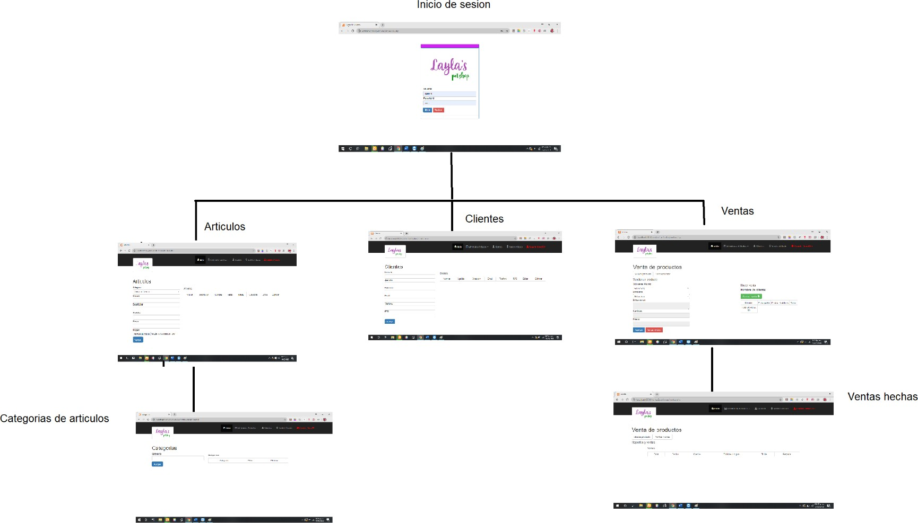

### Navegación

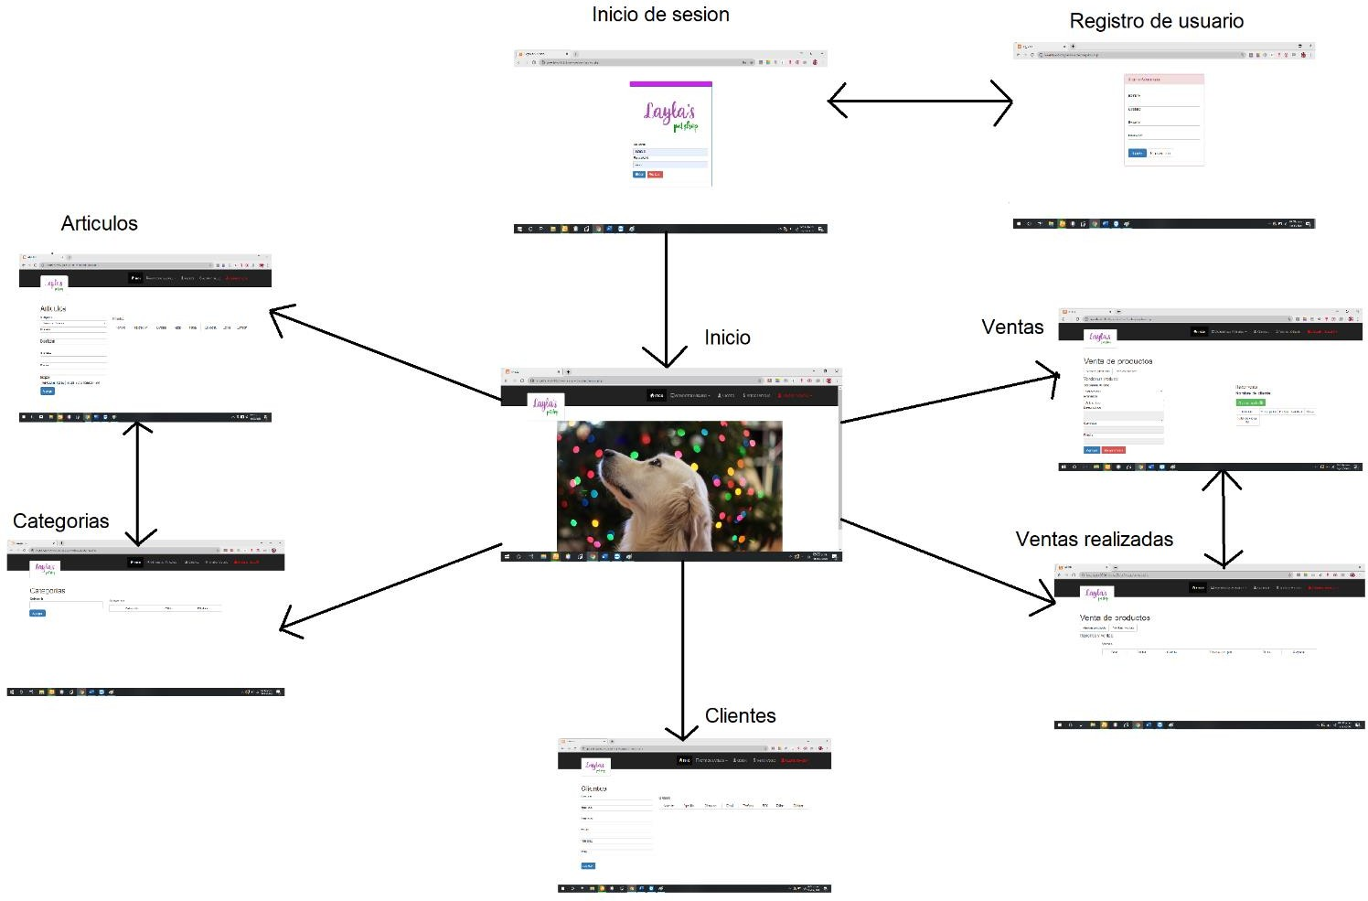

## DESCRIPCIÓN DEL SISTEMA

#### Pantalla de Inicio

Esta el la primera pantalla que usted verá aquí debe de poner su usuario y contraseña (Si ya los tiene) y dar clic en el botón de “Entrar” para iniciar el sistema

En caso de no estar registrado debe dar clic en el botón “Registrar” Y lo enviara a la pantalla de registro

En caso de que sus datos no coincidan con un usuario registrado se le mostrara un mensaje de error notificándole que su usuario y contraseña no coinciden. Cierre el aviso y después introduzca datos validos o realice un registro nuevo con autorización del dueño.

#### Pantalla de registro de usuario

En esta pantalla se deben ingresar los datos del usuario que va a manejar el sistema, estos son los datos que utilizara para iniciar sesión cada que lo desee, una vez escritos sus datos los cuales son: (Nombre, Apellido, Usuario y contraseña) en cada campo correspondiente se debe presionar el botón “Registrar” Este lo registrara y usted podrá regresar a la pagina de inicio en donde colocara sus nuevos datos que acaba de registrar.

Si deseas regresar a la pantalla de inicio de sesión da clic en el botón de “Regresar a login”

En caso de no llenar los campos saltara una alerta que le notificara que le faltan campos por llenar en ese caso de clic en aceptar y llene los datos faltantes.

##### Página de inicio

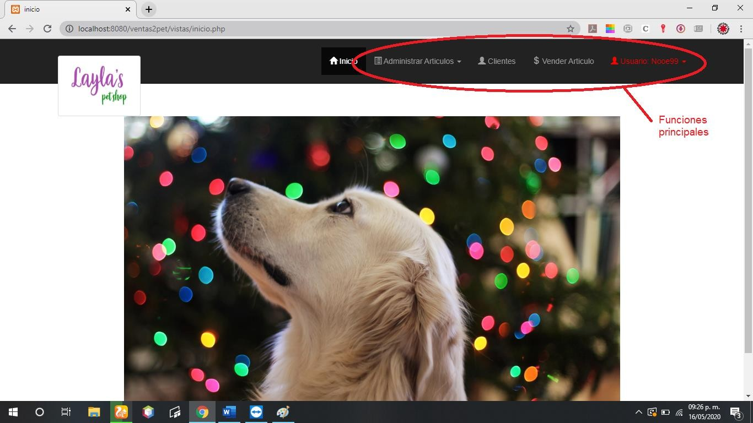

Esta es la primera pagina que veras al iniciar sesión, aquí no puedes hacer ninguna función mas que ingresar a las diferentes interfaces del sistema que se encuentran en la parte superior:

-Administrar Artículos

-Clientes

-Vender Articulo

-Cerrar sesión

##### Artículos

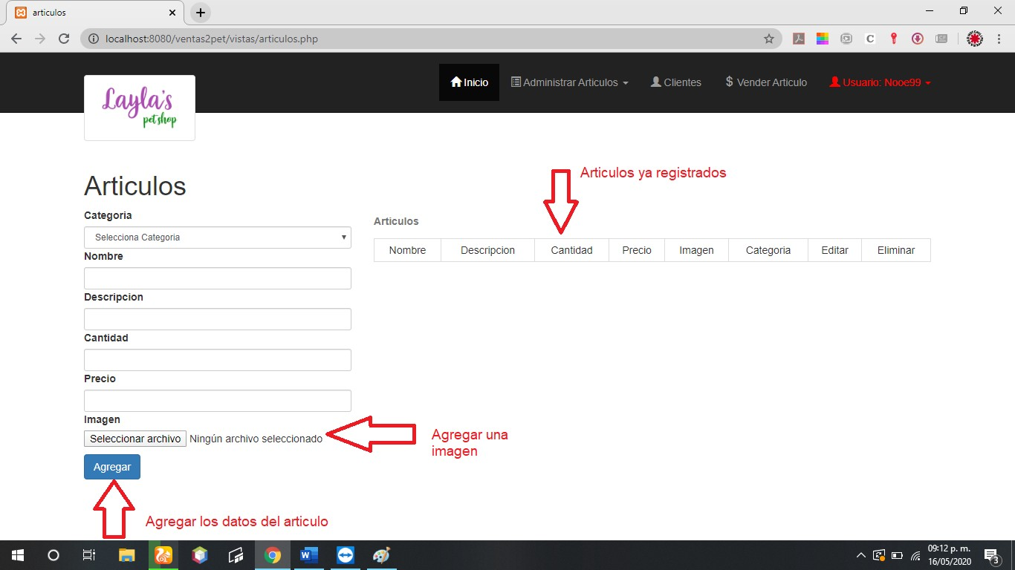

En esta pagina podemos dar de alta nuevos artículos y visualizar los que ya tenemos registrados, debemos llenar cada uno de los campos con los datos que corresponden al nuevo articulo los cuales son: Categoria a la que corresponde (En la siguiente página le mostraremos como registrar una categoría), Nombre del producto, una descripción breve del mismo, la cantidad de piezas que acaba de obtener de este nuevo producto, el precio individual por pieza del producto, imagen del producto(Esta se agrega dando clic al botón que dice “Seleccionar archivo” aquí usted seleccionara la imagen del producto que usted deberá detener guardada en su equipo).

Una vez haya llenado los campos debe dar clic en el botón que dice “Agregar”

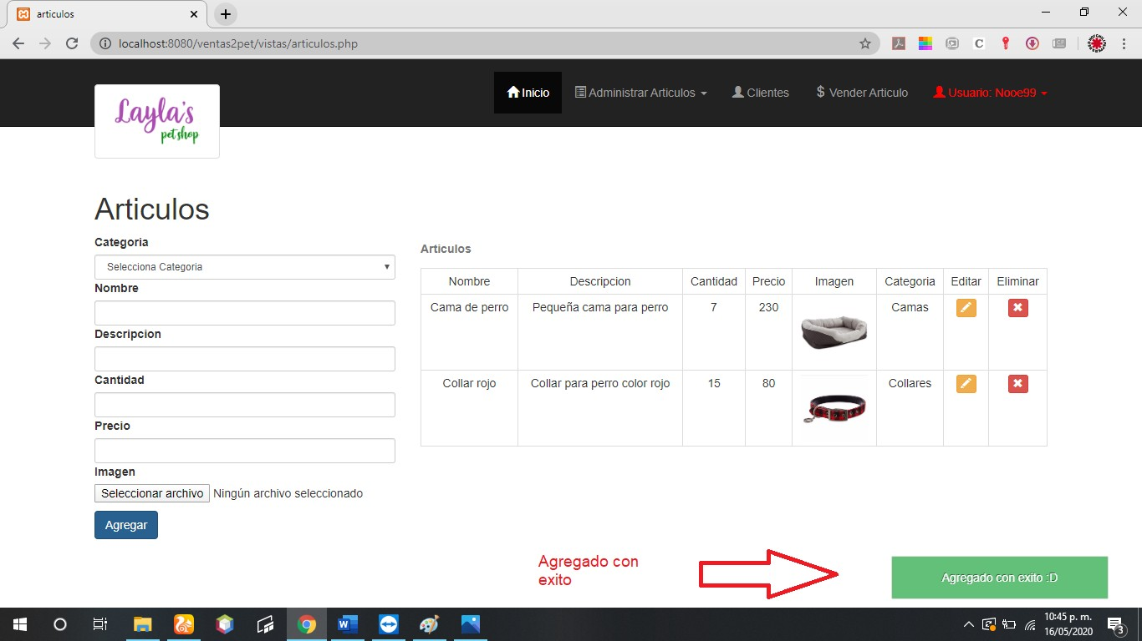

Una vez que lo registre se mostrara un mensaje como el anterior en la parte inferior que nos confirma que se agrego el producto correctamente

En la parte derecha de la pantalla se mostraran los artículos que usted ya haya realizado.

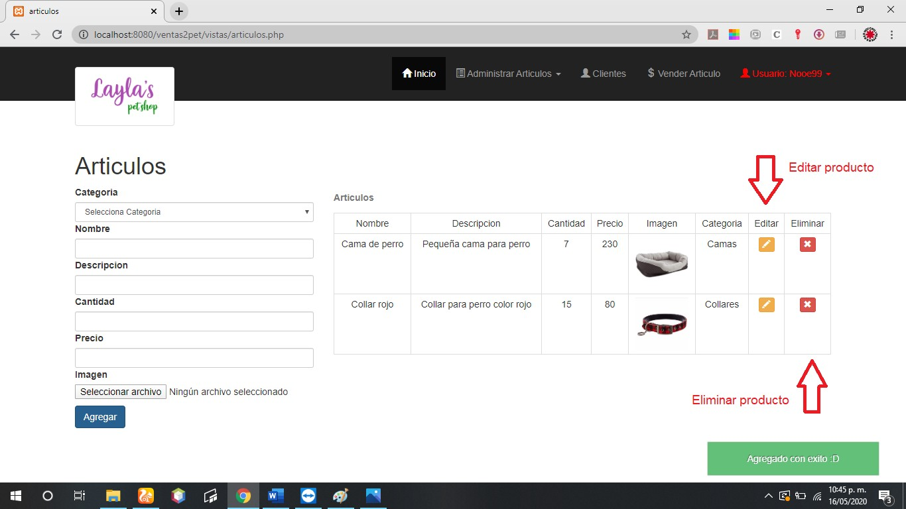

Usted podrá presionar 2 botones en esta parte los cuales serán los de eliminar y editar SI presiona editar aparecerá la siguiente imagen

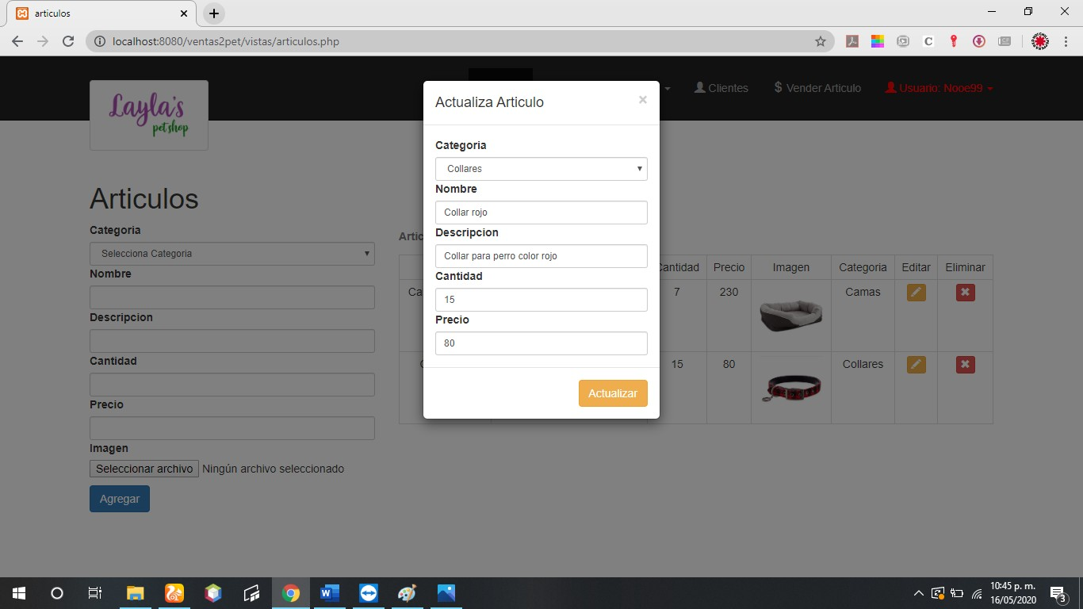

Aquí podrá poner los nuevos datos que desea sobre escribir a los anteriores, después debe dar clic al botón “Actualizar”

Si usted presiona eliminar se le mostrara lo siguiente

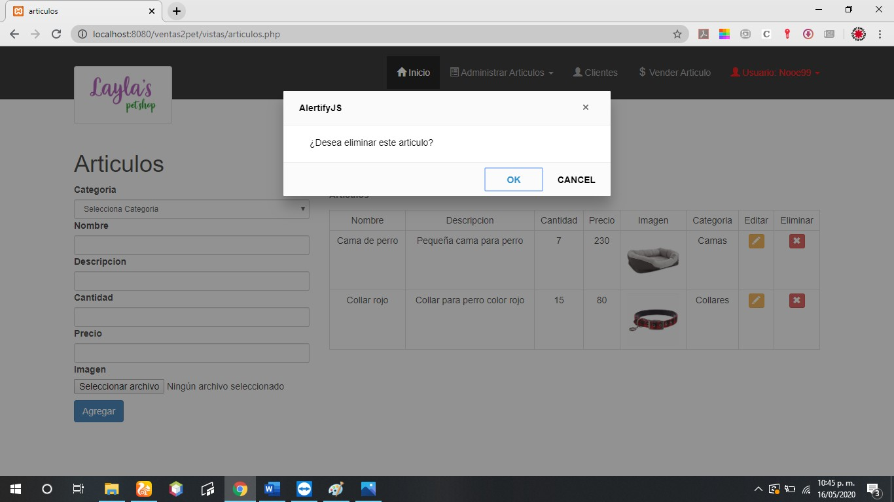

Aquí se confirmara si realmente quiere realizar la acción o no, si desea hacerla presiona “OK” en caso de arrepentirse presione “CANCEL”

##### Administrar categorías

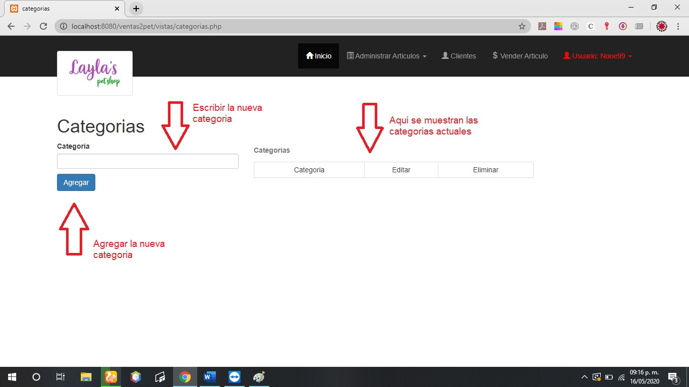

En esta pagina usted puede dar de alta las categorías que desee simplemente debe escribir el nombre de la categoria del producto en el cuadro de texto que dice “Categoria” después debe dar clic al botón que dice “Agregar” y estará lista su nueva categoria para agregarla en los futuros productos registrados.

En la parte derecha se muestra una tabla con las categorías ya registradas anteriormente

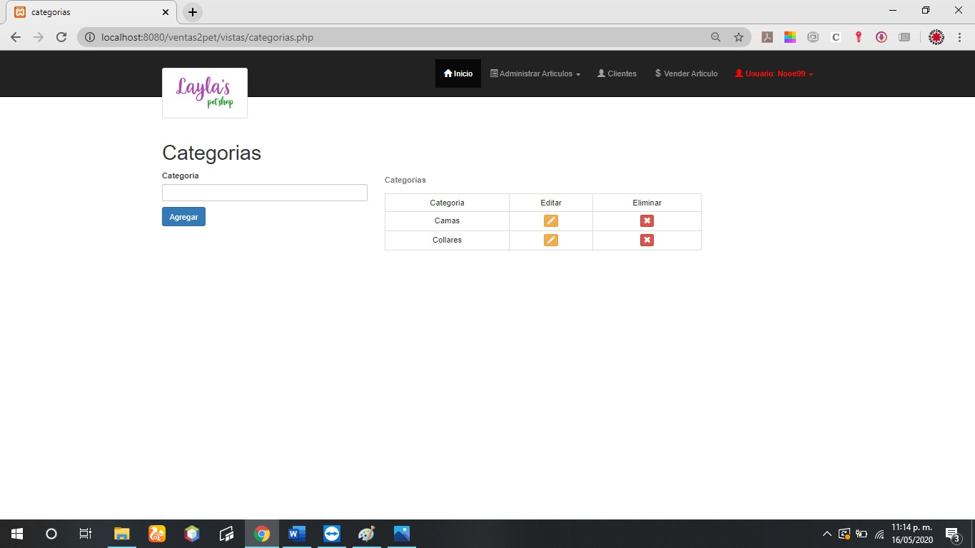

Aquí tiene las mismas opciones de editar o eliminar que tenia en la parte de “Articulos”.

##### Clientes

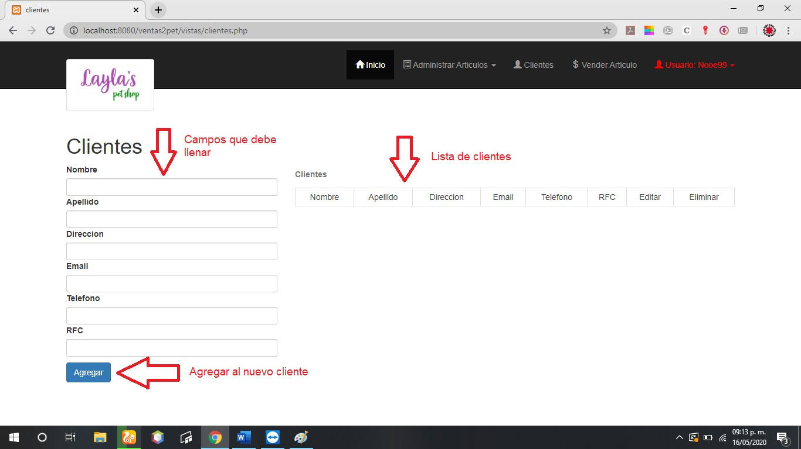

En esta página usted podrá registrar nuevos clientes llenando los campos correspondientes los cuales son: Nombre del cliente, Apellido del cliente, Dirección el cliente, Email del cliente, Teléfono del cliente, RFC del cliente, una vez llenados esos campos usted podrá dar clic en el botón de “Agregar” para poder guardar los datos del nuevo cliente que después se verán reflejados en la tabla de la derecha la cual nos muestra los clientes anteriormente agregados.

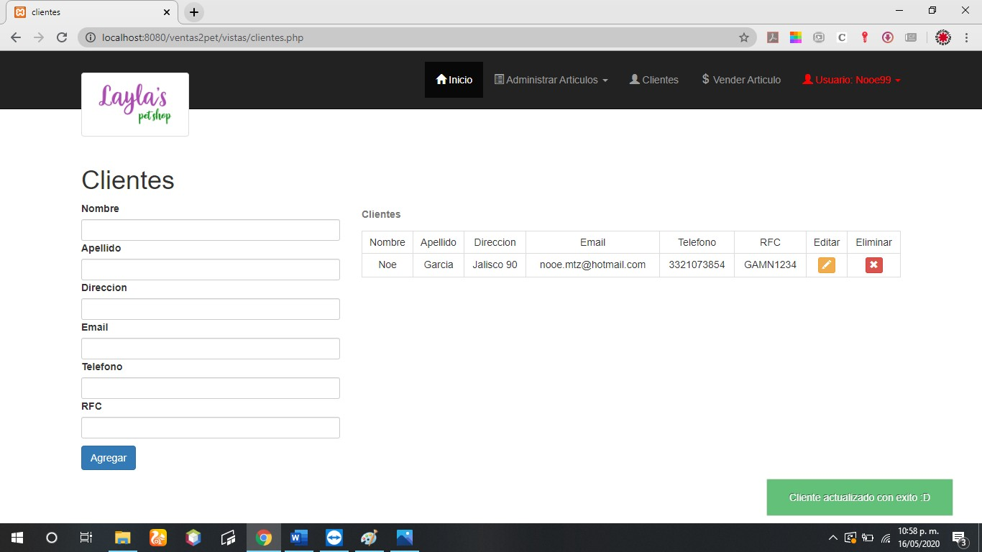

Aquí se muestran las mismas opciones para editar o eliminar a algún cliente teniendo la misma funcionalidad que en los anteriores casos.

##### Ventas

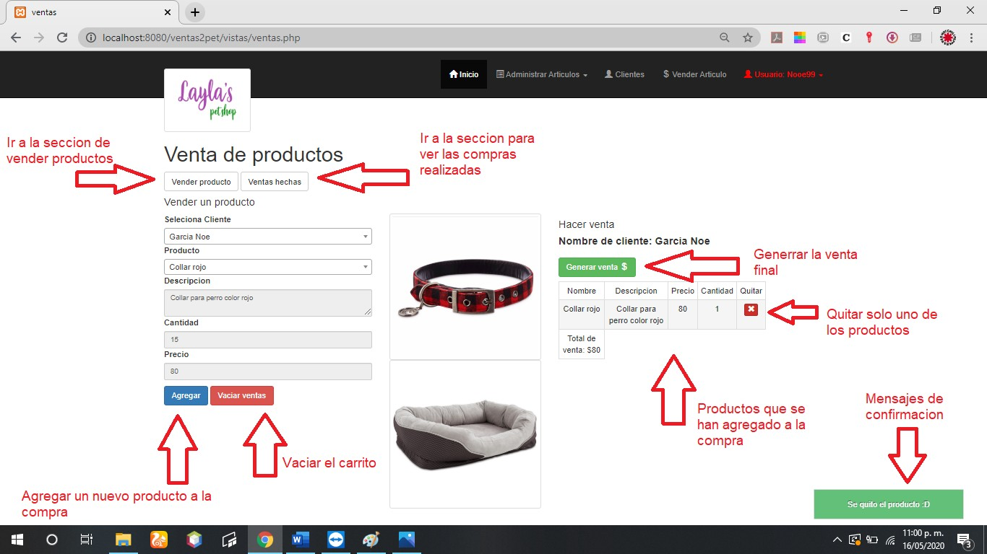

En esta pagina usted puede elegir entre 2 interfaces, ya sea vender productos o ver las ventas que se han realizado esto lo puede seleccionar desde la parte superior al formulario en donde tiene ambos botones

En la interfaz de venta de producto usted debe llenar los campos que se piden los cuales son: Nombre del cliente y nombre del producto que este comprará, después de esto puede dar clic al botón azul debajo del formulario que dice: “Agregar”, para que ese producto sea agregado a la cuenta en la parte derecha de la pagina.

En caso de querer eliminar todos los artículos agregados puede presionar el botón rojo que dice “Vaciar venta”

Si usted desea eliminar un solo articulo presione la X de color rojo que se encuentra a un lado del producto, después de esto aparecerá un mensaje notificando que se ha eliminado correctamente.

Para finalizar la venta haga clic en “Generar venta” y su venta estará registrada y será escrita en la interfaz llamada “Ventas hechas”

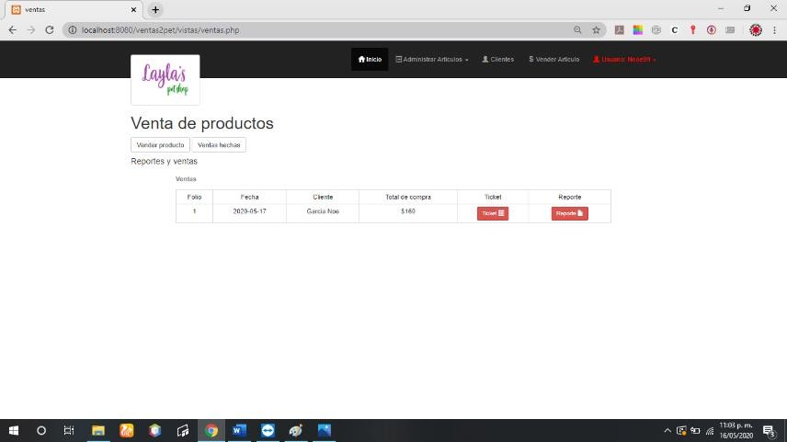

* 1. ***Mensajes de error***

Error al realizar los registros

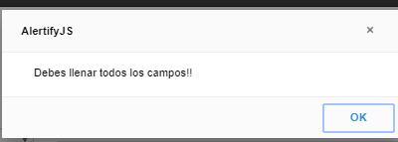

Este mensaje se mostrará cada que usted no ingrese los campos completos o alguno sea incorrecto.

### Ayudas contextuales

Para un mejor uso del software le recomendamos leer atentamente cada uno de los campos y seguir las instrucciones que aquí se indican en caso de tener un problema no mencionado aquí por favor comuníquese con el encargado y que este se ponga en contacto con los desarrolladores.

## FAQ

1. ¿Cómo cancelar una compra?

R= Puede presionar el voton de vaciar pedido si aun no se realiza la compra para borrar todos los artículos agregados en caso de ya haber confirmado la compra puede ir a ver las compras hecha y eliminarla desde ahí

1. ¿Qué pasa si ya no hay más piezas disponibles de un artículo?

R=En ese caso el sistema no permitirá la venta ya que el detecta que no existe el inventario suficiente, la única forma de resolverlo es agregando mas unidades al producto en la parte de “Editar” en el articulo cuyo inventario este agotado

## GLOSARIO

|  |  |
| --- | --- |
| **Término** | **Descripción** |
| Campos | Cuadros de texto donde introducirá el dato que se pide |
| Interfaz | La imagen que se muestra del programa, toda la pantalla, la página y el diseño de ella. |
| Formulario | Todos los campos agrupados, el registro de los datos que serán agregados |